**Сценарий утренника**

**«Старый Новый Год» в «Прогимназии «ЛАСТОЧКА»**

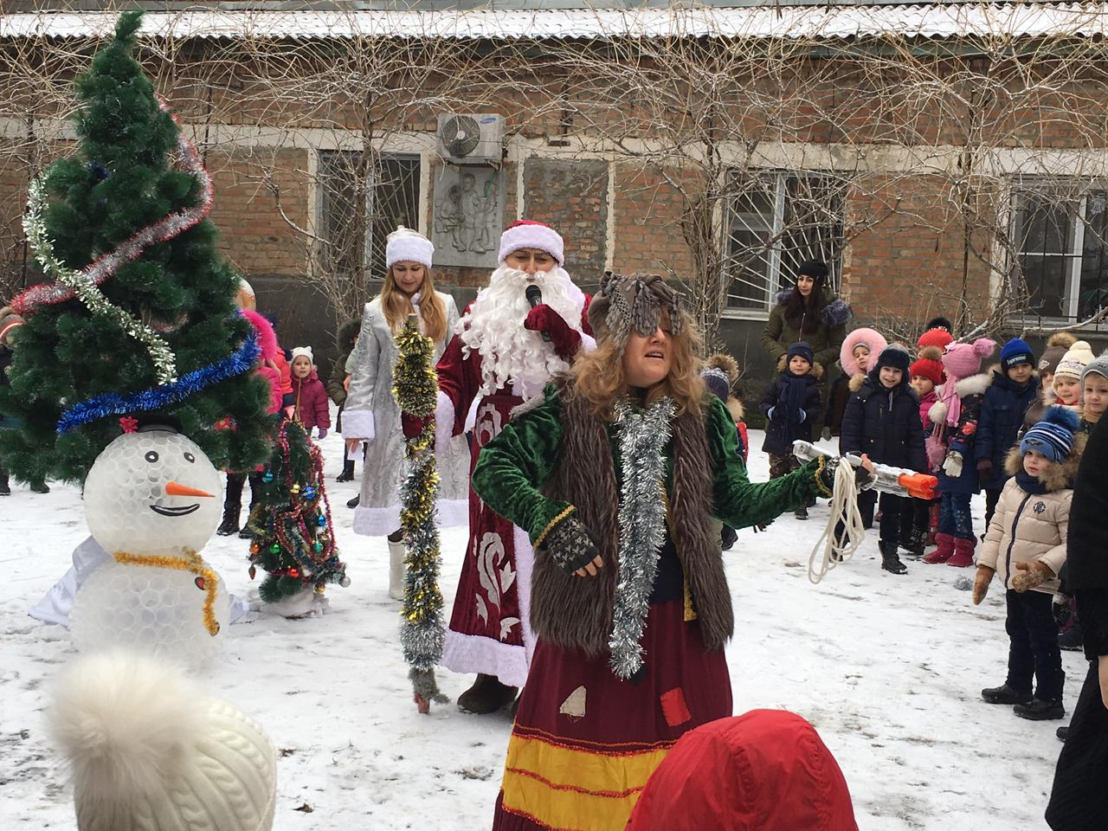

Подготовила воспитатель: Магомедова М.А.

**Дети под музыку становятся в хоровод.**

**Ведущий .**

Есть любимый всеми праздник -

Старый Новый Год!

Он подарками нас дразнит,

Счастье в дом несет!

Мы с вами праздник этот

Встретим в январе.

Будет пусть сверкать огнями

Елка детворе!

Сегодня наша елка пригласила снова всех на старый новый год.  
Нарядная ,пушистая, зеленая, душистая  
Сверкает наша елочка, огнями вся горит.  
Украшена игрушками шарами и хлопушками   
И каждая иголочка нам тихо говорит:

**Голос ёлки:**

В лесу метели плещутся  
Под елью зайцы прячутся  
То волк мелькнет сторонкою  
То рыжая лисица  
А я у всех нарядная   
Зеленая прохладная  
Люблю я песни звонкие  
И ваши голоса.  
Очень много лет подряд   
Ёлка радует ребят  
Ваши папы ваши мамы  
Дедушки и бабушки  
Водили тоже хоровод  
Под старый новый год  
От фонариков цветных   
Светятся иголочки,  
Так спойте песню про меня «В лесу родилась ёлочка»

***Дети исполняют песню и танец* «В лесу родилась ёлочка»**

***(звонит сотовый телефон ведущей)***

**Вед.:** дед мороз звонит! Ребята тихо! Да Алло!  
**Дед мороз:** *(по телефону говорит)*

*"*Здравствуйте! Это дед мороз!

Так к вам спешил, что стало жарко, да рассыпались подарки,   
Зацепился за сучок и порвался мой мешок.   
Я пока их собираю, к вам Снегурку посылаю.   
Только, милые, смотрите, мою внучку берегите".

**Вед.:** Ну мы Снегурочку приветим, мы её песней встретим.

**Дети исполняют песню «Ёлочка зелёная»**

*Входит Баба-Яга. наряженная снегурочкой*. )  
**Баба-Яга:** А вот и я, а вот и я.   
**Вед.:** Кто ты?   
**Баба-Яга:** Как кто? Внучка.   
**Вед.:** Ах, так ты внучка Деда Мороза?   
**Баба-Яга:** Ну да. . . Внучку встречайте и здоровы бывайте.   
**Вед.:** Так ты стало быть Снегурочка. А почему дедушка Мороз не пришел?   
**Баба-Яга:** Так он спешил, что стало жарко и рассыпались поджарки.   
**Вед.:** Какие еще поджарки?   
**Баба-Яга:** Да как же: рассыпались поджарки и порвался мой сучок.   
**Вед.:** Ну вот что. Никакая ты не внучка Деда Мороза. Так что иди отсюда по добру, по здорову, а мы будем праздник продолжать.   
**Баба-Яга:** Но ведь Дед Мороз говорил: "Только, милые, смотрите, мою внучку берегите."   
**Вед.:** Ребята, а может и вправду она Снегурочка?

**Дети:** Нет!  
**Вед.:** А кто же она?

**Дети:**Баба-Яга!   
**Вед.:** Я тоже думаю, что Баба-Яга. Давайте ее, обманщицу, подразним. 

**Игра "Бабушка яга живет ".** 

**Баба-Яга:** Но-но, подумаешь, дразнитесь. А Снегурочка ваша у меня, и я ее не отпущу, и елку вашу унесу.*(б\я хочет уйти)*

**Вед.:** Постой, куда же ты, отпусти нашу Снегурочку!   
**Баба-Яга:** Нет, я ее лучше баньку мне топить заставлю.   
**Вед.:** Что же делать? Растает ведь наша снегурочка в баньке. Баба-Яга, проси, что хочешь, только Снегурочку отпусти.   
**Баба-Яга:** («Ась», вроде не слышит, добивается, чтобы ее поуговаривали)  
Хочу у вас на празднике остаться.   
**Вед.:** Ну что ребята, пусть остается? Оставайся и Снегурочку приведи. А мы для тебя станцуем и споем!  
  
**Танец "Бабка-ёжка"**

**Баба-Яга:** Сейчас, сейчас приведу.   
*(Б.-Яга уходит. )*  
**Вед.:** Ребята, давайте позовем Снегурочку, чтобы она знала, что мы ее здесь ждем.   
**Дети :** Сне-гу-роч-ка! Сне-гу-роч-ка! Сне-гу-роч-ка!   
*( б.я.раскручивая, выводят Снегурочку заколдованную, печальную, а сама убегает, потирая ручки* )  
**Снегурочка** (грустно): C Новым Годом. . .   
**Вед.:** Что с тобой, Снегурочка? Почему ты такая печальная? Не улыбаешься. Ой-ё-ёй. Наверно, ее Баба-Яга заколдовала. Что же делать?

Дети я думаю что надо спеть снежную песенку.

**Песня-танец со снежинками «Новый год»**

**Снегурочка** *(весело):*Вот спасибо вам, друзья. Снова прежней стала я.   
А где же Дед Мороз? *(ответы детей)* а давайте ему позвоним или лучше споем ему песенку.

**Хоровод «Дед мороз»**  
*(Издалека слышится голос Деда Мороза. )***Вед.:** Ребята, Дед Мороз близко! Давайте позовем его, чтобы он не сбился в пути. Скажем все вместе: "Дед Мороз, иди скорей! Вместе будет веселей!"   
*(Дети зовут Деда Мороза.*)  
Дед Мороз: Ого- го. Я иду, иду-иду  
Только я, увы, в снегу  
Помогите мне ребята я добраться не могу.  
Ведущий: Ребята, давайте поможем Деду Морозу  
Будем сильно дуть и сдуем весь сугроб.

(Дети дуют)  
Дед Мороз: Здравствуйте дети!  
Здравствуйте мальчики, здравствуйте девочки!  
С Новым годом поздравляю  
Счастья, радости желаю  
Светлой жизни – сто годов  
И здоровья сто пудов.  
В прошлый раз у Вас я был   
Никого не позабыл  
Подросли, побольше стали  
А меня, то вы узнали?  
Ведущий: Дед Мороз мы тебя узнали, и очень тебя ждали  
Дед Мороз: Что случилось?   
Ведущий: У нас сегодня праздник Старый Новый год.

Баба-Яга (подкрадывается): Руки вверх!   
(на мгновение Дед Мороз подымает руки, потом поворачивается и говорит)  
Дед Мороз: Это что еще за шутки Дед Мороз я и нет.  
Я в ладоши громко хлопну  
Я ногою как притопну  
И тебя здесь больше нет.  
Баба-Яга (оглядывается): А ни чего у тебя и не получилось ХА-ХА!  
Сейчас я вашего Деда Мороза к елке привяжу,   
А подарки себе заберу.  
(достает веревку, обкручивает Деда Мороза, ведет за елку)  
Ведущий: Ребята, что же делать?  
Как помочь Деду Морозу? (Ответы детей)  
Ребята а Зима нам подарила снежинку - вьюжинку,  
Которая может выполнить любое желание.  
Нужно только сказать волшебные слова и покружиться  
Как снежинки.  
Дети кружатся под музыку в конце говорят: «Снежинка лети!   
Баба-Яга Деда мороза отпусти»- 3 раза  
(Дед Мороз выходит из-за елки, ведет Баба-Ягу за воротник)  
Дед Мороз: Спасибо, вам ребята что выручили, не оставили в беде.  
А с нею что делать? (ответы детей)  
Дед Мороз: А я в ладоши громко хлопну  
Раз, два, три  
Бабу-Ягу – злодейку ветер быстро унеси  
(Звучит музыка ветра, Баба-Яга кружась выбегает из зала)  
Дед Мороз: А теперь будем праздник продолжать  
Будем петь и танцевать.  
Чтобы елка захотела в гости к нам прийти опять.  
В хоровод скорей вставайте дружно песню запевайте.  
Исполняется хоровод «Валенки» (во время хоровода Дед Мороз теряет рукавичку)  
Ведущий: Дед Мороз ты рукавичку не терял?  
Дед Мороз: Ой, да потерял.  
Ведущий: А это не твоя рукавичка.  
Дед Мороз: Моя! Моя!  
Ведущий: А мы тебе ее не отдадим.  
Игра с рукавичкой  
  
Дед Мороз (ловит рукавичку): Ах, как мы славно, повесились   
Ну вы тут оставайтесь, а я пойду.  
Ведущий: Дед Мороз а мы тебя не выпустим.  
Игра «Не выпустим».  
Дед Мороз: Ах, какие проказники! Вижу, вы меня совсем не боитесь,  
Тогда я вас сейчас буду морозить.  
Песня-игра «На дворе метет пурга»

**Снегурочка** Дедушка, ты пока отдохни, а мы пока с ребятами поиграем.

Дети, вы знаете, чем украшают ёлочку? (Дети отвечают)

Сейчас проверим! *Игра «Что растёт на ёлке?»*

*Я буду называть предметы, если вы согласны, говорите «да», если нет, то «нет».*

* Красивая игрушка?
* Старая кадушка?
* Звонкая хлопушка?
* Веселая петрушка?
* Горячая ватрушка?
* Белые снежинки?
* Яркие картинки?
* Рваные ботинки?
* Рыбки золоченые?
* Яблоки моченые?

**Снегурочка.** Ребята, слышите кто то плачет?

Баба-Яга сидит в стороне и ревёт.

**Снегурочка.** Что с тобой Бабулечка, а так это опять ты Баба-Яга?

**Баба-Яга.** Вот вы все веселитесь, бегаете, прыгаете, смеётесь, а про меня опять все забыли.

**Вед.:** Но ведь ты проказничаешь?

**Баба-Яга:**Я всё поняла я не буду больше

**Дед Мороз.** Ну что ребята простим её. Баба-Яга, так давай вместе с нами играть и танцевать. Вставай, вставай с нами в круг.

**Баба-Яга.** Я ведь не только весёлая ,но и очень умная, я хочу детям задам вопросы сейчас её я проведу!

**1 вопрос:** Какой древний российский город считается родиной Деда Мороза? *(Великий Устюг, Волгоградская область.)*  
**2 вопрос:** Какой российский город является исторической родиной Снегурочки? *(Кострома. В Костроме у Снегурочки есть и терем, и гостиная, где она радушно принимает и развлекает своих гостей любого возраста.)*  
  
**3 вопрос:** Как называется русский старинный, но нестареющий танец у новогодней ёлки? *(Хоровод.)*  
**4вопрос:** В Японии о приходе Нового года возвещают 108 ударов в колокол, в Великобритании новогоднюю полночь отбивают лондонские часы Биг-Бен. А в России? *(Московские Кремлёвские куранты.)*  
**5 вопрос:** Как называется «волшебная палочка» Деда мороза? *(Посох.)*

**6 вопрос:** Исключительно русский персонаж, сопровождающий Деда Мороза. Это… *(Снегурочка.)*  
**7 вопрос:** Прозвище Деда Мороза. *(Красный нос.)*

**8 вопрос:** У этого новогоднего дедушки долгополая шуба красного цвета, шапка-боярка, окладистая белая борода и длинный посох в руках. Чей это Дед Мороз? *(Российский Дед Мороз.)*  
**Снегурочка.** Ну как Баба-Яга, понравилось ли тебе у нас на празднике?

**Баба-Яга.** Ой, понравилось! Молодцы всё знаете, всё умеете! Я даже добрее стала.

**Дед Мороз.**

Пели песни вы, плясали.  
Дед Мороз доволен вами!  
Но, друзья, пришла пора расстаться.  
Но вам не надо сильно огорчаться.  
Я через год вернусь к вам все равно!

**Ведущий:** Хорошо мы повеселились. До свиданья, Старый Новый год, до новых встреч.

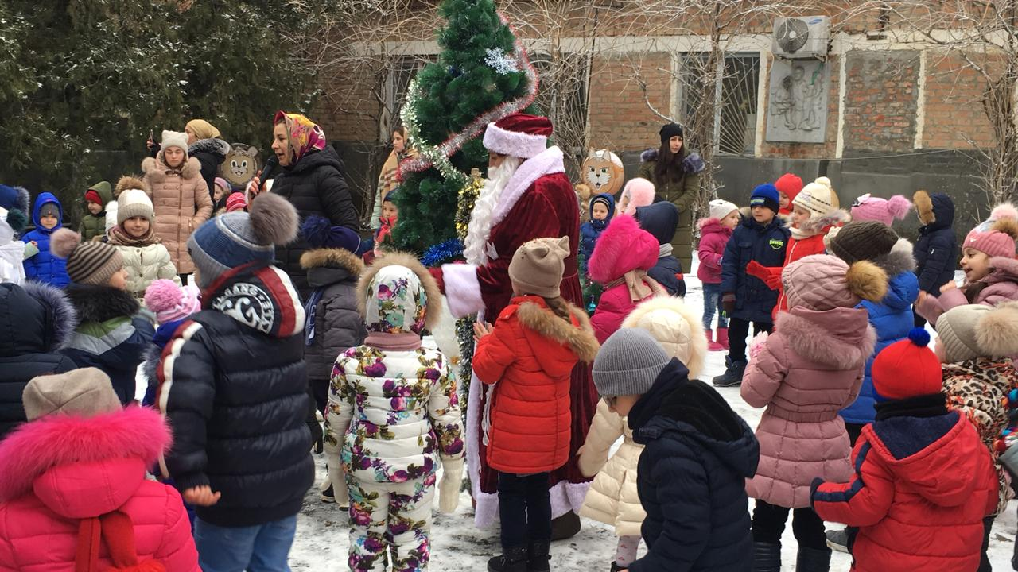

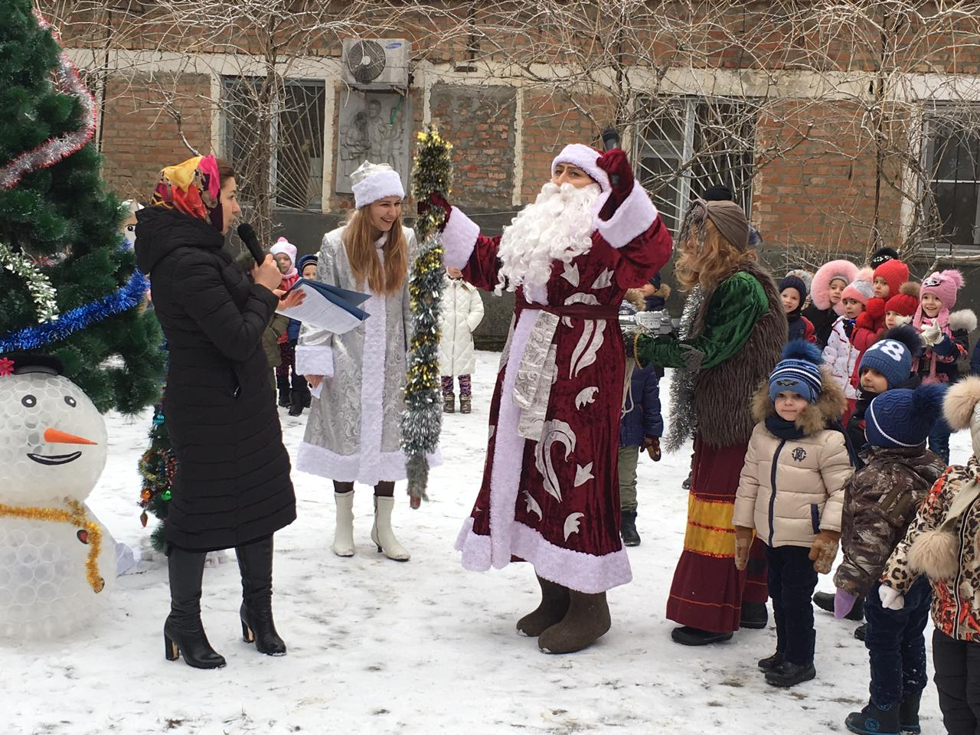0

0

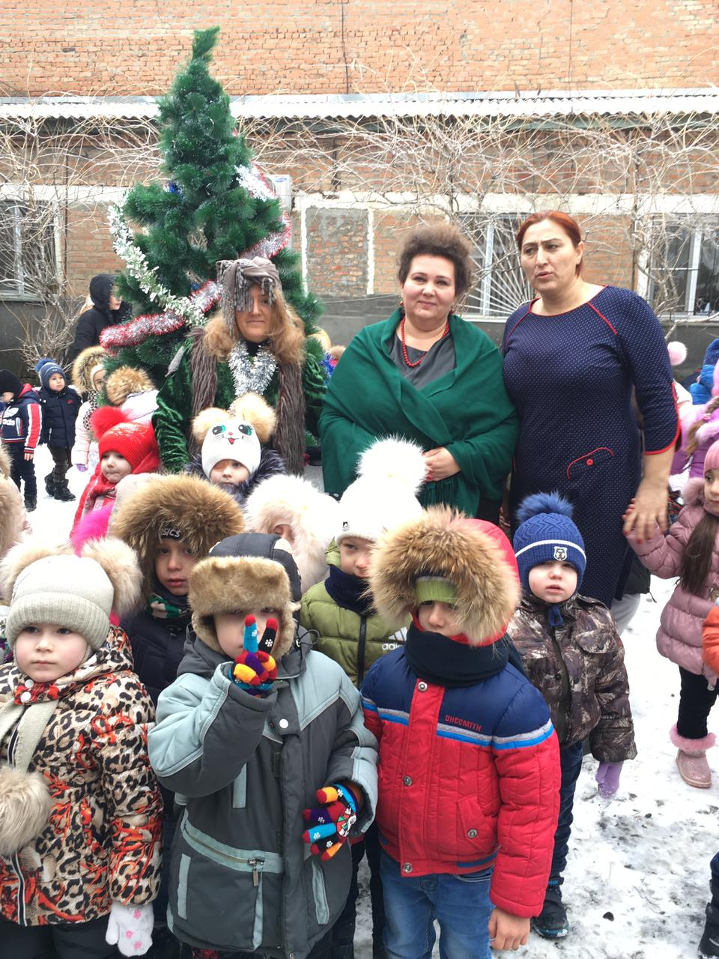

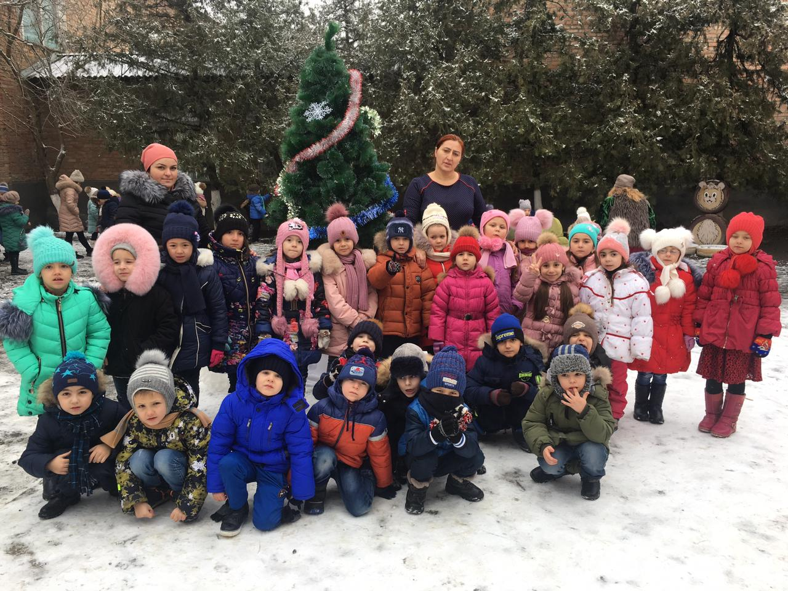0